学院组织召开提质培优工作推进会
4月13日下午，在学院行政楼四楼会议室召开提质培优工作推进会，会议由学院党委委员、副院长刘秀峰主持，教务处负责人、汽车工程学院、大数据学院和电子与自动化学院负责人及相关教师参加会议。
会上，教务处负责人祝思华结合我院高水平专业群建设工作重点，围绕高水平专业群建设方案的修改和关于省级区域性职业教育产教融合公共实训基地的遴选建设工作做了相关说明和要求。相关二级学院负责人也分别就建设过程中专业建设、团队建设、科技创新、资金统筹等内容进行了交流，并提出了相关意见。
刘院长表示，高水平专业群建设首先要高度对接产业，高效整合资源，高层次输出人才，高标准产出成果；其次要动态调整专业构成，动态升级专业内涵，动态优化评价机制，发挥我院汽车工程学院、大数据学院、电子与自动化学院高水平专业群引领示范、辐射带动其他专业发展的作用。高水平专业群建设要一体化推进，同时要关注平台的集成性，系统谋划相关专业的融合性。
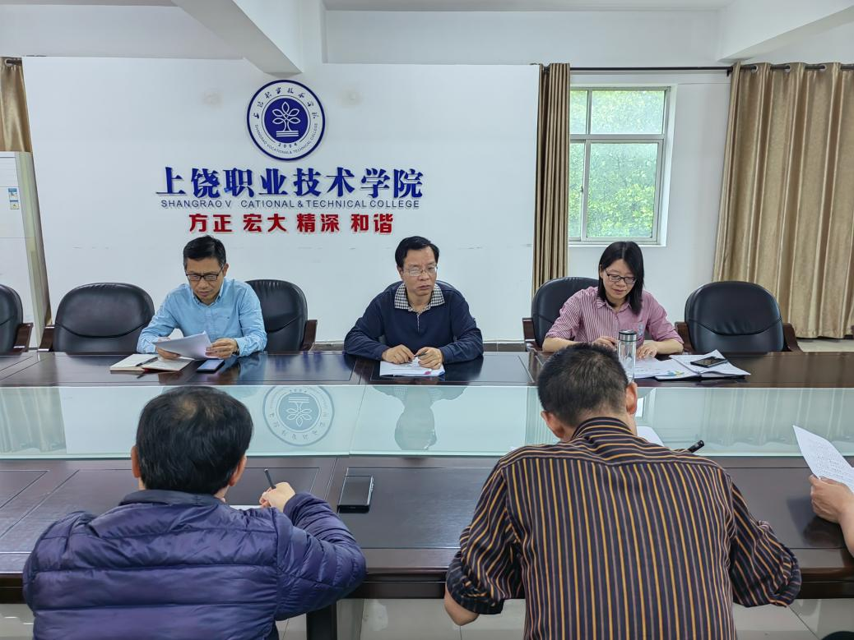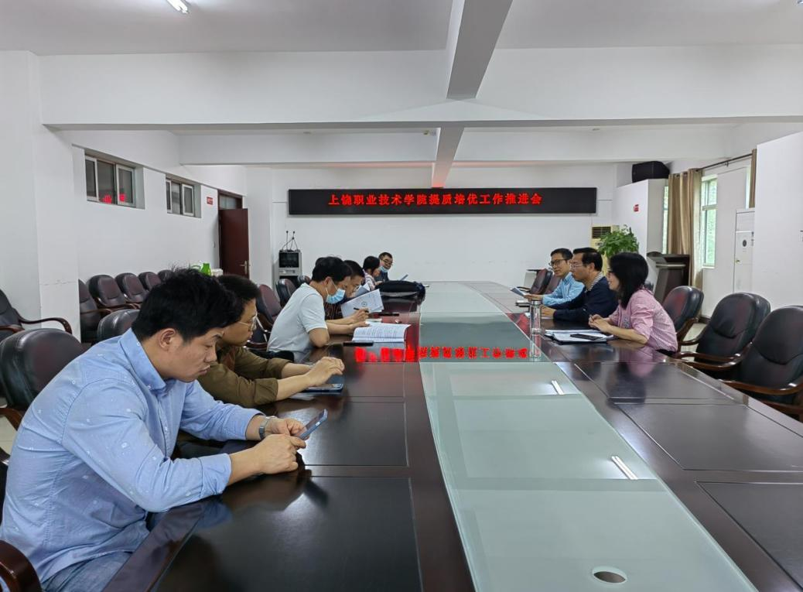

上饶职业技术学院
2022-4-13

